唐东方：如何制定年度经营计划实战课程
加微信扫一扫

著名战略专家 唐东方教授 主讲
3月3-4日 深圳 10月27-28日 深圳 12月16-17日 深圳 5800元/人

非常高兴你就此开启收获之旅！本课程将帮你轻松地制定年度经营计划，并使你的年度经营计划能力有显著的提升。如果认真的消化课程中老师讲授的年度经营计划思想、方法与技巧，并运用到公司年度经营计划工作中去，将会帮助你的公司实现良好的年度业绩，并促进公司战略发展。
本课程由具有“中国波特”美誉的著名实战型战略专家唐东方教授讲解，唐教授将分享其近二十年战略与年度经营计划咨询实践和理论研究的心得与体会，讲述其年度经营计划的核心思想、理念、方法与技巧。
唐东方，著名战略专家，发展战略理论创建人，东方战略咨询机构首席顾问，东方战略研究中心研究员。唐老师突出的特点是实战性，拥有近二十年一百多家企业战略咨询经验，著有“发展战略四部曲”：《战略选择》《战略规划三部曲》《战略绩效管理》《战略对决》，系统阐述了发展战略思想、理念与方法论，开创了发展战略理论，与波特“竞争战略三部曲”相媲美，唐东方老师也因此被誉为“中国波特”。
听课就要听名师！战略首选唐东方！

【课程对象】
本课程适用于企业中高层管理者，总经理、副总经理、总监、部门经理等等。
【课程费用】
5800元/人（包含讲义及中餐），学员若需要住宿，我们可协助办理。
一个公司团队参加课程效果更佳，为鼓励集体参课，4人及以上给予7.5折团购优惠，即4350元/位。
参加课程第1位报名交费的，送唐东方老师所著“发展战略四部曲”书籍1套（共4本）；前5位报名交费的，送唐东方教授所著《战略对决》（2012年最佳战略畅销书）1本。
【课程收益】
本课程通过年度经营计划制定思想、方法及案例的分析与讲解，帮助管理者全面掌握年度经营计划制定的思想、步骤、方法与技巧，学会正确地、科学地、有效地制定企业年度经营计划。

【课程大纲】
第一部分 年度经营计划概述
一、什么是年度经营计划
二、年度经营计划与企业战略
三、年度经营计划的基本框架
四、年度经营计划的制定步骤
五、年度经营计划的分工
【情景案例1-1】
【情景案例1-2】
【情景案例1-3】
【情景案例1-4】

第二部分 如何进行年度经营分析
一、企业内部分析
1、企业发展阶段分析
2、经营业绩分析
3、各区域、客户、产品分析
4、管理问题及能力分析
二、外部环境分析
1、宏观环境分析
2、行业环境分析
3、竞争环境分析
4、消费者分析
三、外部与内部综合分析
【情景案例2-1】
【情景案例2-2】
【情景案例2-3】
【情景案例2-4】

第三部分 如何制定公司年度经营目标与计划
【情景案例3-1】
一、年度整体经营目标制定
1、收入目标、利润目标的选择
（1）目标制定的依据
（2）发展型目标、维持型目标还是收缩型目标
（3）收入目标与利润目标的平衡
二、年度经营计划
三、年度预算
【情景案例3-1】
【情景案例3-2】
【情景案例3-3】
【情景案例3-4】

第四部分 如何制定业务策略与目标
一、公司年度经营目标分解与业务目标制定
二、如何制定产业目标、计划与预算制定（多元化公司）
（1）各产业目标
（2）各产业计划
（3）各产业预算
三、各区域目标、计划与预算制定（多区域公司）
（1）各区域目标
（2）各区域计划
（3）各区域预算
四、各客户目标、计划与预算制定（多客户公司）
（1）各客户目标
（2）各客户计划
（3）各客户预算
五、各产品目标、计划与预算制定（多产品公司）
（1）各产品目标
（2）各产品计划
（3）各产品预算
六、产业目标、区域目标、客户目标、产品目标的综合考虑
【情景案例4-1】
【情景案例4-2】
【情景案例4-3】
【情景案例4-4】

第五部分 如何制定职能目标与计划
一、年度经营目标分解、业务目标分解与职能目标制定
二、市场营销目标、计划与预算
（1）市场营销目标
（2）市场营销计划
（3）市场营销预算
三、技术研发目标、计划与预算
（1）技术研发目标
（2）技术研发计划
（3）技术研发预算
四、生产制造目标、计划与预算
（1）生产制造目标
（2）生产制造计划
（3）生产制造预算
五、人力资源目标、计划与预算
（1）人力资源目标
（2）人力资源计划
（3）人力资源预算
六、财务投资目标、计划与预算
（1）财务投资目标
（2）财务投资计划
（3）财务投资预算
七、其他部门目标、计划与预算
八、职能目标、计划与预算的综合考虑

【学员评语】
“唐东方老师讲述的发展战略框架非常好，在愿景与目标指引下，通过产业、区域、客户和产品等四个方面发展点的思考，帮企业清晰地找到了发展之匙。”
——福田戴姆勒总裁兼首席执行官周亮

“唐老师讲得非常好，非常实用，启发很大，期待唐老师进一步指导公司战略实践。”
——红豆集团总裁周海江

“听了唐老师几次战略课程，感觉受益非浅，唐老师关于发展战略的基本框架，为企业解决发展问题提供了思路和方法。”
——豪森瑞德董事长董德熙

“非常喜欢唐老师的战略课程，唐老师的发展战略思想与框架对青岛双瑞的发展启发很大。”
——青岛双瑞总经理付洪田

“从发展方向、战略速度与质量、发展点、发展能力来考虑企业发展，使企业发展得到了实实在在的保证，非常喜欢唐老师的课程，深入浅出，非常生动。”
——明志科技董事长邱壑

“唐东方老师在两天的培训课时中以极度热情与敬业的职业精神给我们带来了一次精彩的培训讲座，其条理清晰、案例详实、重点突出、通俗易懂的讲授让参训人员获益匪浅。唐老师这两天对战略制定理论、方法与技巧的讲解，为众多企业制定战略提供了借鉴，开启了企业发展之门。”
——三友集团董事长宋朝阳

“唐东方老师的战略课程让人更加深刻地理解战略的基本框架，以及作出战略决策的理论、方法与技巧。这对于正在学习和发展战略思维的中国企业家和职业经理人来说，无疑是绝好的培训，值得听听！”
——星网锐捷总经理刘中东

“因临时受国务院副总理马凯接见，只听了唐老师的一天课程，但发展战略框架给我影响深刻，我相信他将对企业现有的发展思路与模式带来巨大的变化。”
——卫士通总经理杨新

“听了唐老师的课，受益非浅。课程有两大特色：一是内容系统性强、逻辑严密、实战力强，理论与方法论均能落地；二是案例丰富、启发性大，课程真的是物有超值！真有幸听了唐老师课程，在工作中一定好好运用。”
——中盟科技总裁助理周代进

“唐老师课程有几个突出特点：1、课程逻辑清楚、重点突出：整个过程始终围绕发展战略框架，强调公司发展；2、案例丰富：课程通过大量真实案例讲解，清楚明了，练习也通过真实案例，印象深刻；3、语言平实，耐心解惑。非常喜欢唐老师。”
——水井坊董事会办公室主任陆莉女士

“听完唐老师的课程，突出的感受是课程结构完整，逻辑清晰，具有将战略转化为战略执行的全面理论框架，并且配套丰富的课堂练习，可以很好地将知识转化成能力，实操性强。”
——中集集团战略绩效经理蔡芳

“通过两天的学习，让我熟练掌握发展战略框架，熟悉如何去分析内外部环境，如何去制定年度经营计划。本次培训唐老师帮我们把知识结构化，并梳理出精髓内容。在未来的工作中，我会运用唐老师的思路，指导自我团队的管理工作，把思路运用到公司明年经营计划的制定。”
——劲胜股份企业管理部经理肖卫凡

【唐东方主要战略课程】
唐东方老师课程最突出的特点是实战性，提供从战略制定、战略决策、战略分解、战略实施与战略实践提供一揽子战略解决方案课程，为企业提供发展解决之道，唐老师主要战略课程如下：
一、战略分析与制定课程
1、如何制定企业战略规划（中高层）
2、战略制定实战特训营（决策层）
二、战略决策课程
1、战略选择——如何实现企业战略发展（中高层）
2、战略决策思想、方法与技巧（决策层）
三、战略分解课程
1、如何制定年度经营计划（中高层）
四、战略实施课程
1、战略实施与战略绩效管理（中高层）
五、战略实践课程
1、战略对决——知名企业成功之道（企业家、高层）
2、房地产企业发展战略论剑（企业家、高层）
3、互联网发展战略（企业家、高层）
4、连锁发展战略（企业家、高层）
六、战略管理综合课程
1、企业战略（管理者）
2、战略管理（管理者）
七、战略投资课程
1、战略投资实战课程
2、如何构建投资目标池

【讲师简介】
唐东方，著名战略专家，发展战略理论创建人，东方战略咨询机构首席顾问，东方战略研究中心研究员。唐老师突出的特点是实战性，拥有十余年一百多家企业战略咨询经验，著有“发展战略四部曲”：《战略选择》《战略规划三部曲》《战略绩效管理》《战略对决》，系统阐述了发展战略思想、理念与方法论，开创了发展战略理论，与波特“竞争战略三部曲”相媲美，被业界誉为“中国波特”。
唐东方为企业战略理论作出了重大贡献，其创建的发展战略理论，是目前中国最实用、最受欢迎的战略理论体系。发展战略理论是其与其咨询团队十余年管理实践经验、管理咨询经验和战略理论方法研究相结合的结晶。唐东方及其团队已经成功地运用发展战略理论体系帮助百余家企业取得了显著的业绩，实现了快速、健康、持续的发展。目前东方发展战略理论体系已经成为中国最受欢迎、最实用的战略方法论体系，被广大企业接纳与运用。唐东方及其团队已经成功地帮助百余家企业制定了企业战略，并取得了显著的业绩，实现了快速、健康、持续的发展。
唐东方主要代表著作有“发展战略四部曲”：《战略选择》《战略规划三部曲》《战略绩效管理》《战略对决》。这四本书是系统地阐述了发展战略理论与思想，全面介绍了战略的框架、制定及实施过程，并通过多个成功企业的发展战略来进行演绎。这四本书为企业战略学作出了突出的贡献，被业界称为“发展战略四部曲”，可与著名战略学家迈克尔·波特的“竞争战略三部曲”相媲美。这几本书也长期列当当网、卓越网战略类畅销书前列。
唐东方先生曾为百余家上市公司和大中型企业提供过咨询服务，为上万家企业提供过培训培训服务。其服务过的客户有：柳工、中国人保财险、苏宁电器、欢乐谷、建峰化工、广投集团、青松建化、中恒集团、西洋集团、金德集团、安兴纸业、星河地产、世纪证券、好孩子、富安娜、赛格物业、兴业银行、三友电器、广州房建、江西水泥、贵航股份、河池化工、卡顿连锁、久联化工、阿克苏电力、金立通讯、白云电器、宗申摩托、中国专利信息技术、金升阳科技、 艾科电子、瑞凌股份、爱德诺、欧莱雅、澳来福、康芝药业、奇奥柏查、华为、生意好、桑达集团、艾科电子、诚毅科技、讯锐通信、世联地产、宗申集团、宝安集团、新科众智、恒运股份、戴尔、广东投资、深圳农科集团、广信、金升阳、中国专利、星网锐捷、中国银行、三一重工、南山集团等等。

【报名需知】
报名方式：
（1）联系电话：陈先生，0755-82549466，0755-82549366，13827463646
（2）邮件：dfzl@dfzl.com.cn 或tdf@dfzl.com.cn
加微信扫一扫
（3）QQ：1429106626 或876095675
【主要参考书籍】
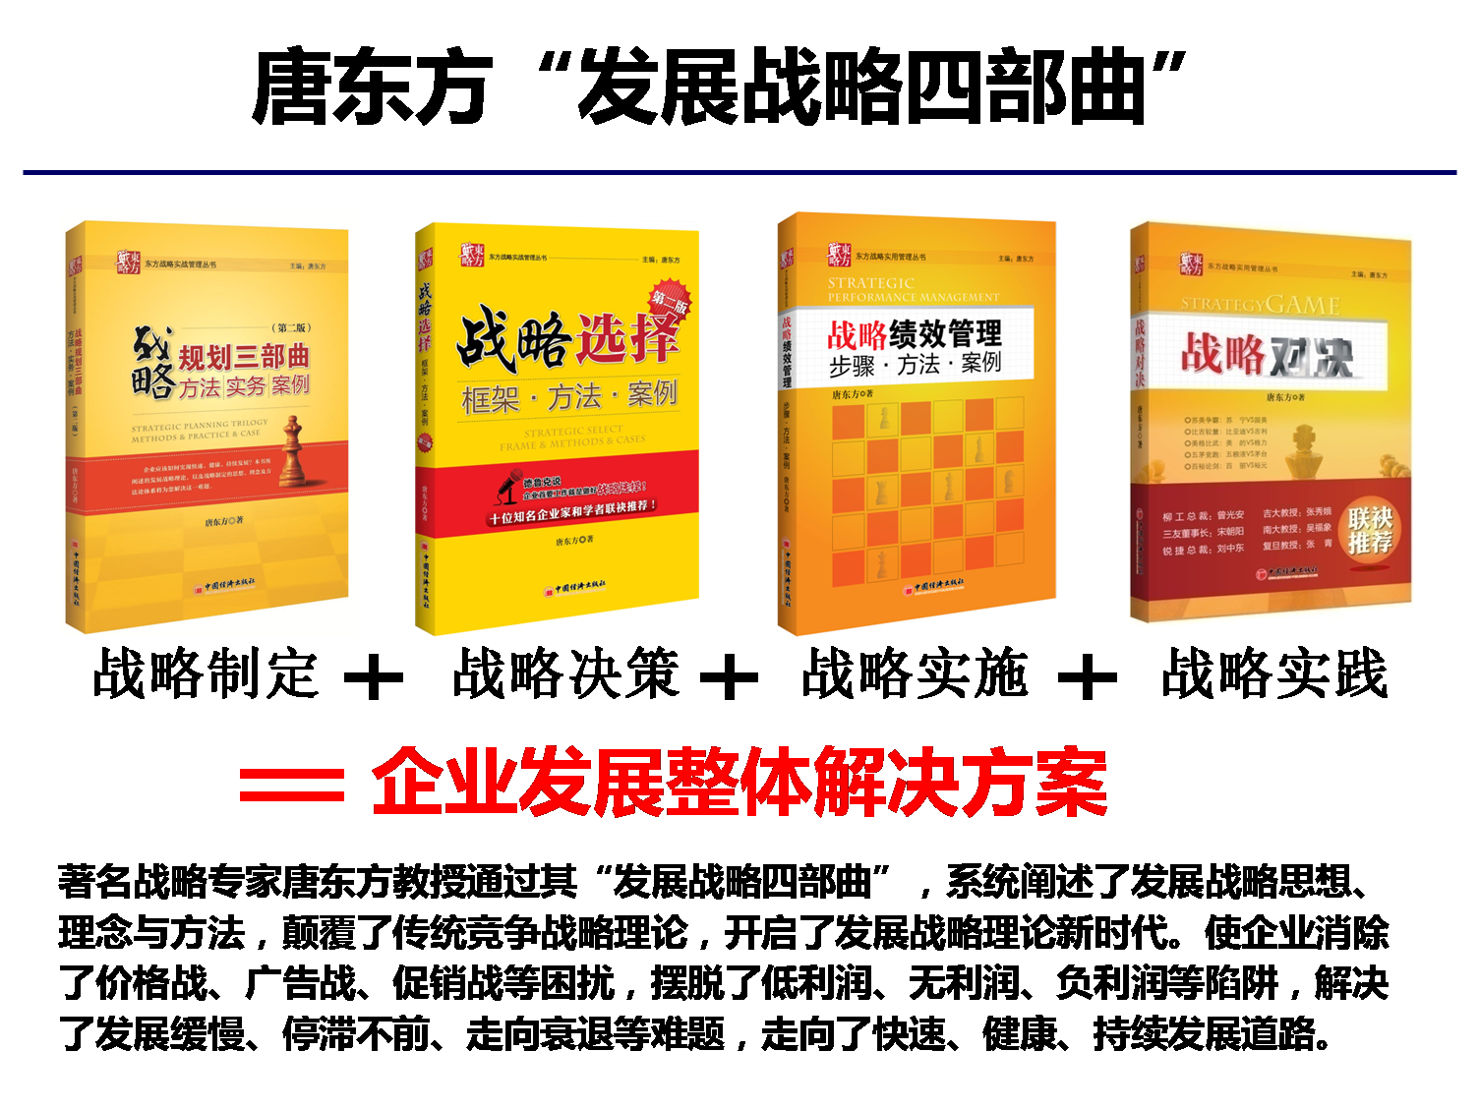

【东方战略顾问机构介绍】
深圳市东方战略企业管理咨询有限公司（简称“东方战略”）是企业发展战略咨询领导者。东方战略以战略咨询为核心，以组织咨询、集团管控、流程咨询、年度经营计划、人力资源、企业文化、营销、投融资咨询为主要支撑，为企业提供发展问题的解决方案，促进企业快速、健康、持续发展。东方战略是中国第一家提出价值咨询理念，并在实践中遵循价值咨询理念和原则的管理顾问机构。
东方战略建立的发展战略理论是企业战略理论的重大突破，它颠覆了传统竞争战略理论，开启了发展战略理论新时代。东方战略团队已经运用发展战略理论体系为百余家企业取得了良好战略绩效。目前发展战略理论已经成为中国最受欢迎、最实用的战略方法论体系，已被广大企业和学者接纳与运用。
秉承“聚集顶级人才，提升企业价值”使命，东方战略聚集了国际国内顶级的咨询人才。东方战略顾问大多具有世界顶级咨询公司和国内领先咨询机构工作经历，他们在战略咨询、投融资咨询、集团管控咨询、人力资源咨询、营销咨询和流程咨询等等咨询领域积累了丰富的经验。东方战略咨询机构的顾问们曾为中国人保财险、苏宁电器、徐工集团、柳工集团、中国平安、兴业银行、广州友谊、金立手机、欢乐谷、西洋肥业、富安娜、好孩子、广西投资集团、建峰化工、青松建化、中恒集团、华美集团、安兴纸业、劲嘉股份、南京远洋、世纪证券、星河集团、深圳市政设计院、三友电器、深圳燃气等等四百余家上市公司、企业集团以及部分中小型企业提供了全方位、高专业水准、高务实操作性、高附加值的管理咨询服务。

